Entwicklungen in der Anthroposphäre: Weltbevölkerung und Migration

1. Orientierungskompetenz

a) Ich kann auf einer Weltkarte fünf Länder mit einer aktuell sehr hohen Wachstumsrate der Bevölkerung lokalisieren. (S. 244)

1 Lokalisieren Sie auf einer Weltkarte 5 Länder mit einer aktuell sehr hohen Wachstumsrate der Bevölkerung. (5 VP.)

Lokalisiert werden können z. B. Nigeria, D. R. Kongo, Angola, Ägypten, Pakistan.

c) Ich kann jeweils 5 der größten Herkunfts- und Aufnahmeländer von Flüchtlingen nennen. (S. 254)

2 Nennen Sie jeweils 5 der größten Herkunfts- und Aufnahmeländer von Flüchtlingen. (5 VP.)

Fünf Beispiele für die größten Herkunftsländer von Flüchtlingen sind Syrien, Afghanistan, Südsudan, Myanmar und Somalia. Von den 5 größten Aufnahmeländern können Türkei, Pakistan, Uganda, Sudan und Deutschland genannt werden.

2. Sachkompetenz

a) Ich kann die Begriffe „Gesamtfruchtbarkeitsrate“ und „Migrationssaldo“ erklären. (S. 246–249)

1 Erklären Sie die Begriffe „Gesamtfruchtbarkeitsrate“ und „Migrationssaldo“. bzw.   
„Wanderungsbilanz“. (4 VP.)

Die „Gesamtfruchtbarkeitsrate“ („Total Fertility Rate“) gibt für ein Land die durchschnittliche Kinderzahl pro Frau an. (2 VP)

Das „Migrationssaldo“ bzw. die „Wanderungsbilanz“ erfasst für eine festgelegten Zeitraum und für ein bestimmtes Gebiet die Differenz zwischen Zu- und Abwanderungen. (2 VP)

b) Ich kann Faktoren nennen, die zu Unsicherheiten in den Bevölkerungsprognosen führen können. (S. 244)

2 Nennen Sie Faktoren, die zu Unsicherheiten in den Bevölkerungsprognosen führen können. (3 VP.)

Unsicherheiten in den Bevölkerungsprognosen können sich u. a. aus folgenden Faktoren ergeben:

- mögliches Abbremsen des Bevölkerungswachstums durch Konflikte, Hungersnöte, Epidemien (1 VP)

- rasche oder nur langsame Veränderungen im generativen Verhalten durch steigenden Wohlstand in Gesellschaften mit heute noch hohen Zuwachsraten der Bevölkerung (1 VP)

- verändertes Rollenverständnis der Frau mit schwer vorhersagbaren Auswirkungen auf den Kinderwunsch in den Familien (1 VP)

d) Ich kann Ursachen für den „zweiten demographischen Übergang“ erläutern. (S. 248)

3 Erläutern Sie Ursachen für den „zweiten demografischen Übergang“. (4 VP.)

Der „zweite demografische Übergang“ bezeichnet den deutlichen Rückgang der Gesamtfruchtbarkeits­rate in vielen westlichen Ländern seit der Mitte der 1960er-Jahre (1 VP). Er ist in erster Linie auf das Ansteigen des Lebensstandards und der Lebensansprüche, auf das erhöhte Bildungsniveau der Frau mit entsprechenden Auswirkungen auf ihr Rollenverständnis und auf die wachsenden Schwierigkeiten bei der Vereinbarkeit von Familie du Beruf zurückzuführen (2 VP). Grundlage waren moderne Möglichkeiten der Empfängnisverhütung („Pillenknick“) (1 VP).

e) Ich kann Grundformen von „Bevölkerungspyramiden“ charakterisieren. (S. 250/251)

4 Charakterisieren Sie Grundformen von „Bevölkerungspyramiden“. (3 VP.)

Die „Pyramidenform“ mit breiter Basis und dünner Spitze weist auf eine stark wachsende Bevölkerung hin (1 VP). Die „Glockenform“, bei der die Basis nur noch unwesentlich breiter ist als der Bereich der mittleren Jahrgänge, deutet auf Stagnation in der Bevölkerungsentwicklung hin (1 VP). Eine „Urnenform“ mit nur noch dünner Basis und stark besetzten mittleren sowie älteren Jahrgängen ist Kennzeichen einer allmählich schrumpfenden Bevölkerung. (1 VP)

3. Methodenkompetenz

a) Ich kann anhand von Altersstrukturdiagrammen den Altersaufbau der Bevölkerung charakterisieren. (S. 250/251)

1 Charakterisieren Sie anhand der folgenden Grafik den Altersaufbau der Bevölkerung von Europa   
2013 und 2080. (4 VP.)

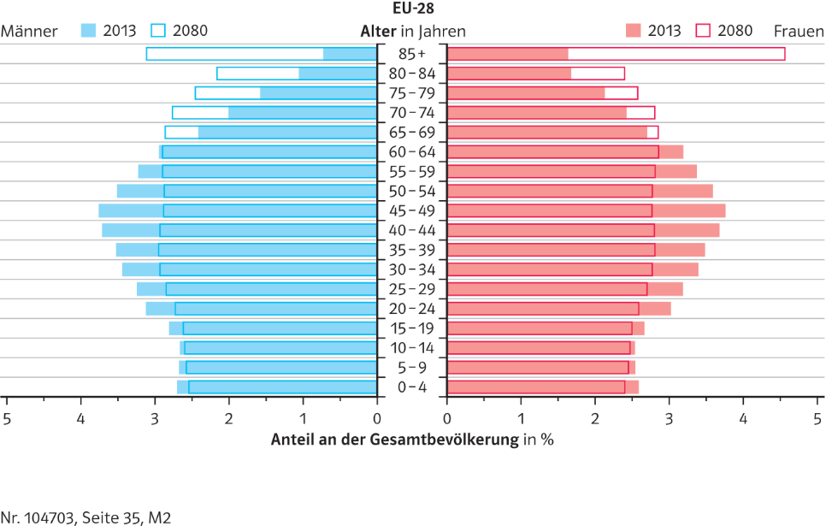

Bereits im Jahre 2013 war die Basis mit den jüngeren Jahrgängen relativ schmal. Allerdings gab es noch einen starken Anteil der mittleren Jahrgänge im erwerbsfähigen Alter. Die schmaler werdende Basis wies aber auf eine stagnierende bzw. nur noch schwach wachsende Bevölkerung hin. (2 VP)

Die jüngeren Jahrgänge gehen 2080 etwas, die mittleren stärker zurück. Signifikant ist, dass das Alter der Bevölkerung deutlich ansteigt. Der Anteil der über 80-Jährigen an der Bevölkerung wird sich mehr als verdoppeln. Für das Jahr 2080 wird ein hoher Anteil der über 65-, vor allem aber auch der über   
85-Jährigen prognostiziert. (2 VP)

c) Ich kann eine Karikatur im Hinblick auf Folgen der demografischen Alterung interpretieren. (S. 250)

2 Interpretieren Sie die untenstehende Karikatur im Hinblick auf Folgen der demografischen Alterung. (6 VP.)

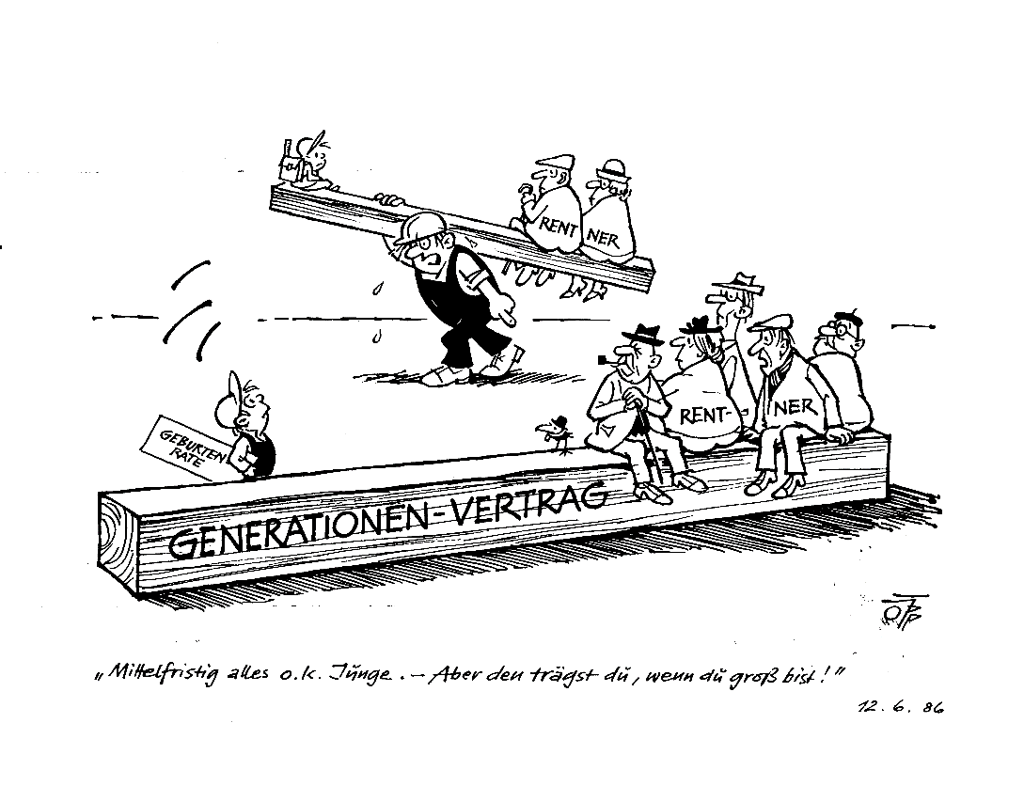

Beschreibung: Ein Bauarbeiter trägt einen Balken, auf dem zwei Rentner und ein Schüler sitzen; er weist einen Jugendlichen aus einer Ein-Kind-Familie darauf hin, dass der im Erwachsenenalter einen viel größeren Balken (mit der Aufschrift „Generationen-Vertrag“) mit insgesamt fünf – entsprechend besorgt dreinblickenden – Rentnern zu schultern hat. (2 VP)

Erklärung: Bei zurückgehenden Geburtenraten und Fruchtbarkeitsziffern nimmt die „Altenlast“ in der Gesellschaft sehr stark zu, sodass eine immer kleinere Zahl von Erwerbstätigen eine immer größere Zahl an noch nicht oder nicht mehr Berufstätigen versorgen bzw. „tragen“ muss. Der Generationenvertrag in seiner jetzigen Struktur ist gefährdet. (2 VP)

Schlussfolgerung: Entweder müssen neue Strukturen und Finanzierungssysteme für die soziale Sicherung gefunden werden oder es müssen – zum Beispiel durch eine wir-kungsvolle Familienpolitik - Maßnahmen ergriffen werden, um die Geburtenraten wie-der zu erhöhen. (2 VP)

d) Ich kann ein „Push- und Pull-Modell der internationalen Migration“ erstellen. (S. 254–257)

3 Erstellen Sie ein „Push- und Pull-Modell“ der internationalen Migration. (8 VP.)

|  |  |  |  |  |
| --- | --- | --- | --- | --- |
| **Push-Faktoren** |  |  |  | **Pull-Faktoren** |
| – schwache wirtschaftliche Entwicklung  – Armut und Arbeitslosigkeit  – mangelnde Lebens-, Berufsperspektiven  – politische Verfolgung, Bürgerkrieg  – ethnische und religiöse Konflikte  – Umwelt- und Naturkatastrophen,  hohe Vulnerabilität | 🡪  🡪  🡪  🡪  🡪  🡪 | **erzwungene Migration**  🡫  Flüchtlinge  Verfolgte  Illegale Immigranten  Legale Immigranten  „Gastarbeiter“  🡩  **freiwillige Migration** | 🡨  🡨  🡨  🡨  🡨 | – Aussicht auf höheren Lebensstandard  – Hoffnung auf Arbeitsplatz, besseren Verdienst, sozialen Aufstieg  – politische Stabilität, Frieden und Freiheit  – tolerante Gesellschaft  – Schutz gegen Umwelt-, Naturgefahren |

4. Urteilskompetenz

c) Ich kann die folgende Aussage beurteilen: „Eine gesteuerte Zuwanderung nach Deutschland kann dazu beitragen, die Probleme des demografischen Wandels zu lösen.“ (S. 253)

1 Beurteilen Sie die Aussage: „Eine gesteuerte Zuwanderung nach Deutschland kann dazu beitragen,   
die Probleme des demografischen Wandels zu lösen.“ (10 VP.)

Zu der vorgegebenen Problemstellung ist durch Abwägen von Für- und Widerargumenten ein begründetes Urteil zu fällen. Dabei lassen sich u. a. folgende Aspekte gegenüberstellen:

Lösung der demografischen Probleme Deutschlands durch Zuwanderung?

|  |  |
| --- | --- |
| eher Zustimmung zu der Aussage (3 VP) | eher Ablehnung der Aussage (3 VP) |
| - jede Zuwanderung, die mit Beschäftigung und Erwerbstätigkeit verbunden ist, bewirkt einen Anstieg des Volkseinkommens (Erhöhung von Produktion und Nachfrage)  - aus betriebswirtschaftlicher Sicht (der Unter­nehmen) ist hohe Zuwande-rung vorteilhaft,  weil auf ein großes Arbeitskräftepotenzial zurückgegriffen werden kann  - Zuwanderung von qualifizierten Kräften kann beitragen, die entstehende Lücke im Arbeitskräfteangebot zu schließen | - fehlen Qualifikation und Arbeitsplätze, muss schließlich die Gesamtgesellschaft die Kosten der Arbeitslosigkeit von Zuwanderern tragen  - ein steigendes Arbeitskräftepotenzial birgt die Gefahr des Lohndumping  - bei einem Übermaß an Zuwanderungen entstehen massive Integrationsprobleme  - es entstehen auch Raum- und Infrastruktur­probleme (Bereitstellung von z. B. Wohnungen, Bildungs-, Verkehrs-, Ver- und Entsorgungs­systemen) |

Mögliches Urteil: Zuwanderung könnte zur Problemlösung beitragen, wenn die entsprechend qualifizierten Migranten auch einen Arbeitsplatz finden. Das aber ginge zu Lasten der Herkunftsländer, die die Kosten der Erziehung und ersten Ausbildung getragen hätten, dann aber ihre besten, dynamischsten Arbeitskräfte verlieren. (4 VP)

d) Ich kann bewerten, inwieweit Arbeitsmigration eine nachhaltige Entwicklung in den Herkunftsländern der Migranten fördert oder gefährdet. (S. 256–259)

2 Bewerten Sie die Wirkungen der Arbeitsmigration im Hinblick auf ein nachhaltige Entwicklung in den Herkunftsländern der Migranten. (14 VP.)

Gemessen an den wirtschaftlichen Effekten für die Familien und für die Staaten der „Gastarbeiter“ im Ausland sind die Wirkungen durchaus positiv zu beurteilen:

- die daheim gebliebene (Groß)Familie erhält überlebenswichtige Gelder für die Bewältigung des Alltags oder von Naturkatastrophen; die Überweisungen „lindern … die Armut in den Heimatländern, sagen Experten“;

- die privaten Geldsendungen sind effektiver als große Entwicklungshilfeprojekte, bei denen der bürokratische Aufwand viel Geld verschlingt; die Finanzmittel erreichen zudem direkt die Familien, sie sind dem Zugriff korrupter Regierungsbeamter entzogen

- die Familien sind nun in der Lage, Land oder Produktionsmittel zu erwerben, Häuser zu bauen, Kinder in die Schule oder zur Ausbildung zu schicken, sich eine ärztliche Versorgung zu leisten;

- für die jeweiligen Saaten stellen die Remittances ein wichtige Devisenquelle dar, die ihre Zahlungsbilanz verbessert;

- damit bieten sich für diese Staaten nicht nur neue Möglichkeiten für Investitionen, sondern auch für den Import dringend benötigter Nahrungsmittel, Grundstoffe oder Maschinen;

- die (temporäre) Abwanderung überschüssiger Arbeitskräfte entlastet zudem den eigenen Arbeitsmarkt und auch die – wen auch erst in Ansätzen ausgebildeten – Sozialsysteme

Unter dem Gesichtspunkt der Nachhaltigkeit ist aber auch auf mögliche negative Nebeneffekte hinzuweisen:

- der „braindrain“ an Gutausgebildeten entzieht dem Heimatland dringend benötigte Fachkräfte für die Entwicklung der eigenen Volkswirtschaft; sie fehlen auch als Familienhäupter, was den Zusammenhalt von Familien gefährdet

- die Remittances gefährden die Geldwertstabilität im Heimatland; unter den steigenden Preisen leiden vor allem diejenigen ohne Geldzufluss aus dem Ausland; das verstärkt die sozialen Ungleichheiten in der Gesellschaft, vor allem im ländlichen Raum

- die Überweisungen an die Familien in der Heimat machen diese abhängig von der Hilfe von außen und könnten die Eigeninitiative schwächen; auch besteht die Gefahr, dass die Remittances genutzt werden, um importierte (Luxus)Waren oder Markenartikel zu kaufen, sodass sich keine Nachfrage und damit auch keine Produktionsimpulse im Inland ergeben; einschlägige Untersuchungen zeigen allerdings, dass nicht nur demonstrative Konsumgüter gekauft werden, sonder dass die Gelder auch in Bildung und Gesundheit investiert werden;

- die Arbeitsmigration ist anfällig gegenüber Krisen der Weltkonjunktur, d. h. bei weltweitem Nachfrage- und Produktionsrückgang sind die „Gastarbeiter“, wie sie z. B. heute am Arabisch-Persischen Golf genannt werden, die ersten, die ihren Arbeitsplatz verlieren und nach Haus geschickt werden

- einige Länder z. B. in der Golfregion bemühen sich zudem seit einigen Jahren, Arbeitsplätze in der eigenen Wirtschaft vorzugsweise mit heimischen Arbeitskräften zu besetzen.

(pro vorgebrachtes Argument 2 VP)

Gesamtpunktzahl ( /66 P.)